Państwowa Uczelnia im. Stefana Batorego

Konfiguracja routingu statycznego i dynamicznego
Administracja Sieciami Lokalnymi

Wykonał:
Patryk Kaniewski,
2 rok Informatyka stacjonarne

Spis treści
Państwowa Uczelnia im. Stefana Batorego 1
Konfiguracja routingu statycznego i dynamicznego 1
1. Wprowadzenie 3
1.1 Cel ćwiczenia 3
1.2 Wymagania wstępne 3
1.3 Zakres ćwiczenia 3
1.4 Zagadnienia 3
1.5 Dodatkowe definicje 4
2. Zagadnienia routingu 4
2.1 Routing 5
2.2 Routing statyczny 8
2.2.1 Konfiguracja routingu statycznego (Linux) 8
2.3 Routing dynamiczny 9
2.3.1 Distance-vector routing 9
2.3.2 Link-state routing 12
2.3.3 Konfiguracja daemona routingu dynamicznego (quagga) 17
2.3.4 Weryfikacja działania protokołu 19
3. Testowanie „dynamiczności” routingu 20
3.1 Awaria interfejsu 20
3.1.1 RIP 20
3.1.2 OSPF 21
3.2 Przeciążenie na sieci (OSPF) 23
3.2.1 Wyniki 23
3.3 Sprawdzanie Overhead-u 24
3.3.1 Kontrola 24
3.3.2 RIP 25
3.3.3 OSPF 25
3.4 Designated router (OSPF) 25
3.4.1 Wyniki 26
4. Wnioski 26
4.1 Routing statyczny vs dynamiczny 27
4.2. RIP vs OSPF 27
4.3 Ustawienia 27
4.4 Dopasowanie do wymagań i sytuacji 28
5. Bibliografia 28

1. Wprowadzenie
a

1.1 Cel ćwiczenia
a

1.2 Wymagania wstępne
- Podstawy CLI (np. Linux/Bash)
- Konfiguracja interfejsów sieciowych

1.3 Zakres ćwiczenia
A
Ćwiczenie może być wykonane na maszynach wirtualnych (przykłady na podstawie GNU/Linux Debian 9 i quagga 1.2.4)

1.4 Zagadnienia
- a

1.5 Dodatkowe definicje
A

2. Zagadnienia routingu
Fizyczna konfiguracja sieci:
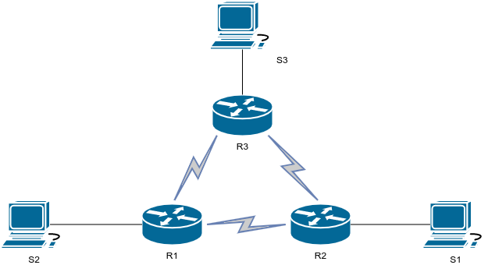
Rys 2.1
Logiczna konfiguracja sieci:
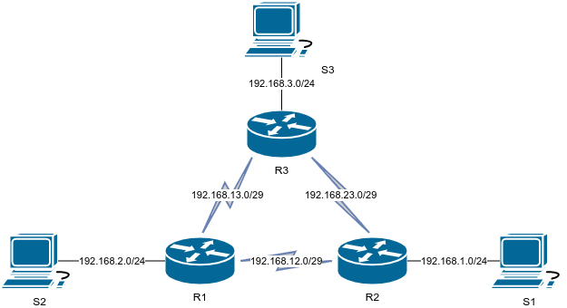
Rys 2.2
Wyjaśnienie:
a

Konfiguracja interfejsów:
ręcznie
za pomocą skryptu: https://github.com/p7tryk/administracja/blob/master/network.sh

Instalacja programów diagnostycznych (jeśli potrzeba):
# apt install tcpdump traceroute ping

Włączenie routingu na R1,R2:
# Edycja /etc/sysctl.conf
+ net.ipv4.ip_forward = 1

2.1 Routing
a

4. Wnioski
a

5. Bibliografia
- RFC 2453 RIP Version 2 listopad 1998
- RFC 2328 OSPF Version 2 kwiecień 1998
- https://www.nongnu.org/quagga/docs dostęp 2020-04-09
- https://www.cisco.com/c/en/us/td/docs/ios-xml/ios/iproute_ospf/configuration/xe-16/iro-xe-16-book/iro-cfg.html#GUID-4AABEB56-2125-488B-B5A4-A5650F3159BB dostęp 2020-04-09
- https://www.cisco.com/c/en/us/support/docs/ip/open-shortest-path-first-ospf/9237-9.html#q3a dostęp 2020-04-09
- https://www.ciscopress.com/articles/article.asp?p=26919 dostęp 2020-04-09
- https://www.freeccnaworkbook.com/workbooks/ccna/configuring-basic-ospf dostęp 2020-04-09

